28.25.12.110
(код продукции)

ВНУТРЕННИЙ БЛОК КАНАЛЬНОГО ТИПА ВЫСОКОНАПОРНЫЙ ПРОМЫШЛЕННОГО НАЗНАЧЕНИЯ RPI-20.0FSN3PE
наименование и индекс изделия

Технический паспорт

RPI-20.0FSN3PE.ПС
наименование документа



2026 г.

СОДЕРЖАНИЕ
Введение 3
1. Общие сведения 4
2. Основные технические данные 5
2.1 Технические характеристики 5
2.2 Описание изделия 6
2.3 Принцип работы 6
2.4 Требования к расположению изделия 8
2.5 Оптимальная эксплуатация 8
2.6 Маркировка 8
3. Комплектность поставки 9
4. Чертеж 10
4.1 Чертеж основных узлов и деталей изделия с габаритными размерами. 10
5. Гарантии 11
6. Свидетельство об упаковывании 12
7. Свидетельство о приемке 13
8. Консервация* 14
9. Сведения об утилизации 15
10. Требования безопасности 15
10.1 Общие требования 17
11. Прием и передача изделия 18
12. Учет работы изделия 19
13. Учет технического обслуживания 20
14. Работы при эксплуатации 21
14.1 Учет выполнения работ 21
14.2 Особые замечания по эксплуатации и аварийным случаям 22
14.3 Периодический контроль основных эксплуатационных и технических характеристик 23
14.4 Проверка (калибровка) средств измерения 24
15. Поиск и диагностика неисправностей 25
16. Транспортировка и хранение 29
16.1 Транспортировка 29
16.2 Хранение 30
17. Ремонт 31
18. Сведения о рекламациях 32
19. Особые отметки 33
20. Контроль состояния изделия и ведения паспорта 34

Введение

Настоящий паспорт является техническим эксплуатационным документом, удостоверяющим основные параметры и характеристики внутреннего блока канального типа высоконапорного промышленного назначения (далее по тексту – «изделие»), и предназначен для поддержания его в исправном состоянии, а также проведения необходимых мероприятий, связанных с обслуживанием и регламентными работами.
Паспорт является неотъемлемой частью изделия и должен постоянно находиться с ним. Паспорт следует рассматривать как составную часть комплекта эксплуатационной документации.
Обслуживающий персонал при эксплуатации установки заполняет паспорт и несет ответственность за полноту, правильность, своевременность заполнения и сохранность паспорта.
Не допускаются записи в паспорт карандашом и смывающимися чернилами, подчистки.
Неправильная запись должна быть аккуратно зачеркнута и рядом записана новая, которую заверяет ответственное лицо.
После подписи проставляют фамилию и инициалы ответственного лица.
В случае, когда паспорт полностью заполнен, заводится его продолжение. Продолжение паспорта является обязательным приложением к основному паспорту и без последнего не имеет силы официального документа.


Внимательно изучите весь комплект эксплуатационной документации перед началом работ с изделием.

Общие сведения

Общие сведения об изделии приведены в таблице 1.

Таблица 1

Наименование изделия | Внутренний блок канального типа высоконапорный промышленного назначения
Модель изделия | RPI-20.0FSN3PE
Артикул изделия | RPI-20.0FSN3PE
Назначение | Оборудование предназначено для использования в промышленных, коммерческих, общественных помещениях/зданиях; оборудование не предназначено для применения в быту
Размещение | Внутри здания /невзрывоопасное
Год выпуска | 2026
Срок службы | 10 лет
Информация о подтверждении соответствия | Декларация соответствия требованиям  Технических регламентов Евразийского экономического союза  ТР ТС 010/2011 «О безопасности машин и оборудования»,  ТР ТС 020/2011 «Электромагнитная совместимость технических средств»  ЕАЭС N RU Д-IT.РА05.В.83112/24  (срок действия с 09.07.2024 до 08.07.2029)
Изготовитель | Johnson Controls-Hitachi Air Conditioning Spain, S.A.U.
Страна производства | Испания
Адрес изготовителя | Ronda Shimizu, 1 - Políg. Ind. Can Torrella  08233 Vacarisses (Barcelona) Spain
Торговая марка изделия | HITACHI
Уполномоченное лицо изготовителя | Закрытое акционерное общество «Холдинговая компания  «Юнайтед Элементс Групп».  ОГРН 1097847130050, ИНН/КПП 7813443770/781301001  Юр. адрес: Россия, 197110, Санкт-Петербург, ул. Пионерская, 53, литер Л  Факт. адрес: Россия, 197110, Санкт-Петербург, ул. Большая Разночинная, 32  Телефон: +7 (812) 718-55-11,  факс: +7 (812) 718-55-14,  E-mail: info@uelements.com

Основные технические данные

2.1 Технические характеристики

Основные технические характеристики изделия приведены в таблице 2.
Таблица 2

Производительность | Охлаждение (SET-FREE) |  | кВт | 56.0
Производительность | Нагрев (SET-FREE) |  | кВт | 63.0
Производительность | Охлаждение (ES, IVX) |  | кВт | -
Производительность | Нагрев (ES, IVX) |  | кВт | -
Расход воздуха (HSP)** |  | Скорость  (высокая, низкая) | м³/мин | 150/137
Расход воздуха (LSP)*** |  | Скорость  (высокая, низкая) | м³/мин | 150/135
Статическое давление (HSP)** |  | Скорость  (высокая, низкая) | Па | 220/180
Статическое давление (LSP)*** |  | Скорость  (высокая, низкая) | Па | 180/140
Уровень звукового давления |  | Скорость  (высокая, низкая) | дБ(А) | 57/54
Уровень звуковой мощности |  |  | дБ(А) | 80
Соединительные трубы | Жидкость |  | мм (дюйм) | 2*Ø 9.52 (3/8)
Соединительные трубы | Газ |  | мм (дюйм) | 2*Ø 22.2 (7/8)****
Диаметр дренажа |  |  | мм | 2*Ø 25*
Встроенный дренажный насос |  |  | - | нет
Электрические характеристики
Электропитание |  |  | Ф/В/Гц | 1/230/50
Макс. рабочий ток |  |  | А | 17,7
Хладагент
Вид |  |  | - | R410A
Состав |  |  | - | неазеотропная смесь из 50 % дифторметана R-32 (CH₂F₂) и 50% пентафторэтана R-125 (CHF₂CF₃)
Масса |  |  | кг | Технически не заправлен
Веса и размер
Вес нетто |  |  | кг | 175
Габариты блока:
общая длина |  |  | мм | 600
общая ширина |  |  | мм | 1592
общая высота |  |  | мм | 846
* Наружный диаметр.
** HSP: высокое статическое давление.
*** LSP: низкое статическое давление; предварительно установленный параметр.

2.2 Описание изделия

Внутренний блок канального типа высоконапорный промышленного RPI-20.0 FSN3PE предназначен для обеспечения подвода кондиционированного воздуха в замкнутое пространство комнаты или зоны с использованием воздуховодов.
Внутренний блок работает в составе системы кондиционирования с наружными блоками серий SET-FREE.
Внутренний блок оснащен двигателем постоянного тока с инверторным управлением — DC INVERTER.
Новый негорючий изоляционный материал сертифицирован по классу воспламеняемости
«B s3 d1» (на основе европейского стандарта EN 13501-1 + 1: 2009).
Канальные высоконапорные блоки имеют возможность настройки статического давления. Помимо заводской настройки— низкое статическое давление LSP (Low Static Pressure) — есть возможность установить высокое статическое давление HSP (High Static Pressure). Конфигурация HSP позволяет блоку работать с высоким статическим давлением с тем же самым расходом воздуха.
Эта конфигурация применяется в системах с протяженными воздуховодами. Двигатель вентилятора в блоке снабжен двойным разъемом питания в распределительной коробке. Это позволяет при монтаже блока задать необходимое внешнее статическое давление.
Для удобства монтажа и технического обслуживания изделие имеет сервисный доступ со стороны основания блока, которое можно легко снять, дополнительное место при этом не требуется. Отсюда возможен доступ к следующим основным частям блока: двигателю вентилятора, испарителю, дренажному поддону и ко всем элементам холодильного контура. Люк для техобслуживания электрической части расположен сбоку блока, его можно снять, не задевая соединений
Встроенного дренажного насоса в данной модели нет, поэтому при подключении дренажного шланга необходимо обеспечить постоянный уклон 1–4%.
Внутренний блок имеет низкий уровень шума и высокую энергоэффективность.

2.3 Принцип работы

Промышленная система кондиционирования обрабатывает сигналы, которые задает ей пользователь (например, требуемую температуру в помещении, тип помещения) и сигналы, поступающие извне (например, температуру наружного воздуха). Далее система управления автоматически выбирает режим работы в соответствии заданными параметрами и с оптимальным энергопотреблением. Система кондиционирования регулирует температуру воздуха и его состав (частично, с помощью механических фильтров).
Принцип работы основан на переносе тепловой энергии из охлаждаемого, кондиционируемого воздуха в воздух снаружи здания (в режиме охлаждения). Функцию передачи тепловой энергии выполняет термодинамический процесс, протекающий внутри холодильного контура - фазовый переход хладагента (фреона). Когда фреон переходит из жидкого состояния в газообразное (испаряется), он поглощает тепловую энергию и охлаждает помещение, а при переходе хладагента из газообразного в жидкое состояние (конденсация) - наоборот, выделяет тепловую энергию и нагревает помещение. Данные процессы происходят в разных блоках: испарение происходит во внутреннем блоке, а конденсация в наружном.

Общий вид изделия представлен на рисунке 1.

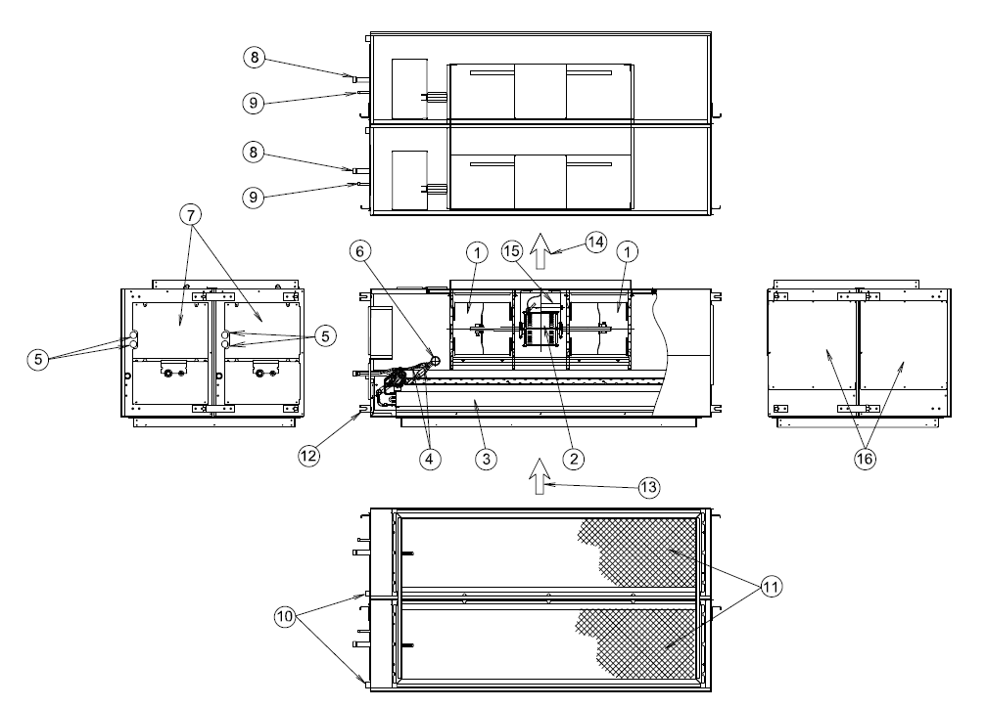
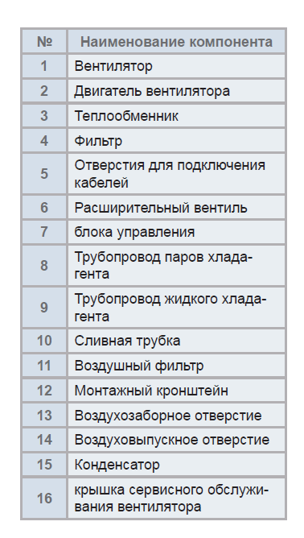
Рисунок 1

2.4 Требования к расположению изделия

При установке внутреннего блока учитывайте воздействие на них электромагнитных волн, исходящих от других устройств. Не устанавливайте блок в местах, где облучение электромагнитными волнами может прямо повлиять на работу электрической коробки, кабеля или пульта дистанционного управления.
Установите внутренний блок и его компоненты по крайней мере на расстоянии 3 метров от источника электромагнитного излучения.
При установке оставьте вокруг блока достаточное расстояние для эксплуатации и обслуживания, уделяя особое внимание направлению установки для создания рабочего пространства для трубопроводов, проводки и технического обслуживания.
Сервисные расстояния представлены на рисунке 2.

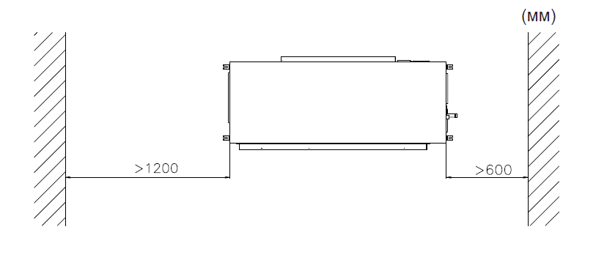
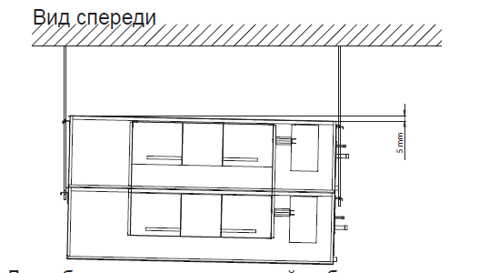

1. Задняя сторона.
2. Сервисный люк для технического обслуживания распределительной коробки и проверки блока.
3. Передняя сторона.

Рисунок 2

2.5 Оптимальная эксплуатация

Если всасывание воздуха осуществляется через камеру статического давления, не должно быть никаких препятствий на расстоянии, по меньшей мере, 1 000 мм.
Если нагнетание воздуха происходит в свободном режиме, не должно быть никаких препятствий на расстоянии, по меньшей мере, 1 000 мм.
Если всасывание или нагнетание осуществляется через воздуховоды, то они должны быть прямыми на расстоянии, по меньшей мере, 1 000 мм от блока.

2.6 Маркировка

Маркировка на коробке с изделием представлена на рисунке 3.

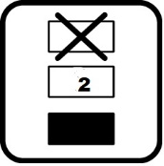
Рисунок 3

3. Комплектность поставки

Комплектность изделия приведена в таблице 3.

Таблица 3

Наименование изделия | Количество, шт.
- Внутренний блок канального типа высоконапорный промышленного назначения | 1
- Медный переходник | 1
- Руководство по монтажу и эксплуатации | 1

4. Чертеж

4.1 Чертеж основных узлов и деталей изделия с габаритными размерами.
Чертеж основных узлов и деталей изделия с габаритными размерами представлен на рисунке 4.
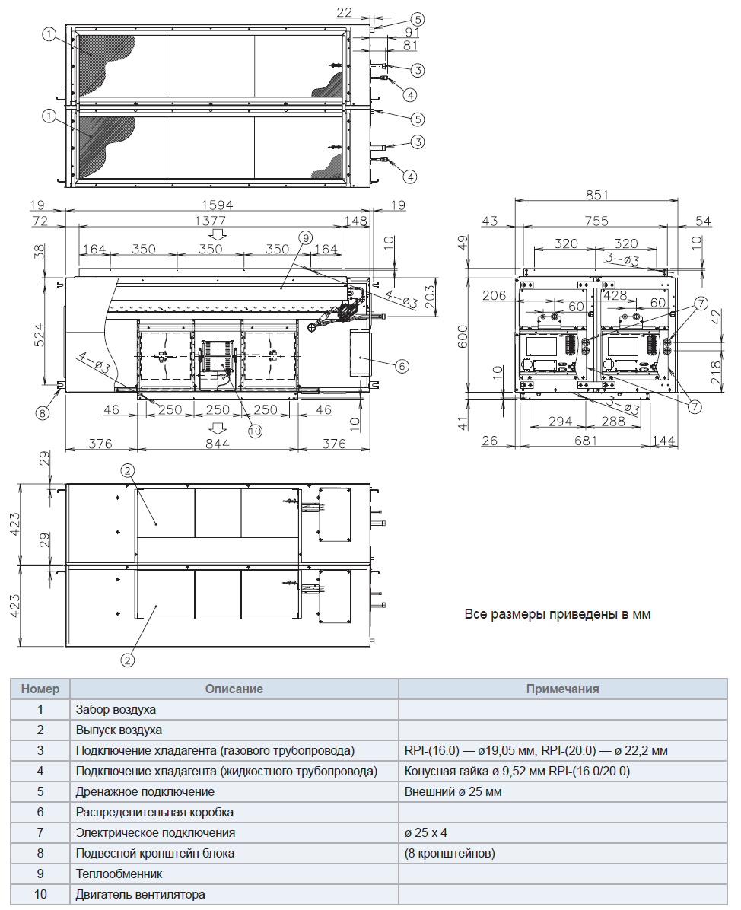

Рисунок 4

5. Гарантии

Условия и порядок выполнения гарантийных обязательств, гарантийный срок качества поставляемого изделия определяются в договоре поставки изделия, заключенном с Поставщиком изделия - Закрытым акционерным обществом «Холдинговая компания «Юнайтед Элементс Групп», ОГРН 1097847130050, ИНН/КПП 7813443770/781301001, Россия, 197110, Санкт-Петербург, ул. Пионерская, 53, литер Л (далее - Поставщик).
Гарантийный срок качества поставляемого Изделия исчисляется с момента его передачи
Покупателю или уполномоченному Грузополучателю и составляет период, указанный в
договоре поставки, если иной срок не указан в конкретной спецификации, подписанной Сторонами. По общему правилу на всё оборудование Hitachi и аксессуары к нему срок гарантии составляет 1 (Один) год.
В случае, если Покупатель продает поставленное Поставщиком изделие третьему лицу, гарантийный срок товара отсчитывается с даты передачи изделия такому третьему лицу, но не может превышать срок, указанный в договоре поставки, (если в Спецификации указан специальный гарантийный срок, то не может превышать срок, указанный в Спецификации), увеличенный на 3 (Три) календарных месяца, отсчитываемый с момента передачи Изделия Покупателю или уполномоченному Грузополучателю.

В случае обнаружения недостатков в период гарантийного срока гарантийный срок продлевается на период устранения недостатков, но только в отношении той части изделия, в которой были обнаружены соответствующие недостатки.
В течение гарантийного срока Покупатель должен осуществлять монтаж/демонтаж, сервисное обслуживание и ремонт изделия только силами организаций, уполномоченных на это Поставщиком. Покупатель может осуществлять монтаж/демонтаж, сервисное обслуживание и ремонт в иных организациях с письменного согласия Поставщика. В случае нарушения этого условия, Поставщик не несет ответственность за последствия монтажа/демонтажа, сервисного обслуживания и ремонта сторонними организациями и снимает с себя обязательства по гарантийному ремонту и сервисному обслуживанию изделия.

6. Свидетельство об упаковывании

Внутренний блок канального типа высоконапорный промышленного назначения |  | RPI-20.0FSN3PE
наименование изделия |  | Обозначение

Упакован(а):
(наименование или код изготовителя)

Согласно требованиям, предусмотренным в действующей технической документации.

7. Свидетельство о приемке

Внутренний блок канального типа высоконапорный промышленного назначения |  | RPI-20.0FSN3PE
наименование изделия |  | Обозначение

изготовлен(-а) и принят(-а) в соответствии с обязательными требованиями государственных стандартов, действующей технической документации и признан(-а) годным(-ой) для эксплуатации.

8. Консервация*

Дата | Описание проведенных работ | Срок действия, годы | Должность, подпись, расшифровка подписи
 |  |  | _____________________/_______/
 |  |  | _____________________/_______/
 |  |  | _____________________/_______/
 |  |  | _____________________/_______/
 |  |  | _____________________/_______/
 |  |  | _____________________/_______/
 |  |  | _____________________/_______/
 |  |  | _____________________/_______/
 |  |  | _____________________/_______/
 |  |  | _____________________/_______/
 |  |  | _____________________/_______/
 |  |  | _____________________/_______/
 |  |  | _____________________/_______/
 |  |  | _____________________/_______/
 |  |  | _____________________/_______/
 |  |  | _____________________/_______/
 |  |  | _____________________/_______/
 |  |  | _____________________/_______/
 |  |  | _____________________/_______/
 |  |  | _____________________/_______/
 |  |  | _____________________/_______/
 |  |  | _____________________/_______/
 |  |  | _____________________/_______/
 |  |  | _____________________/_______/
 |  |  | _____________________/_______/
 |  |  | _____________________/_______/
* раздел заполняется при эксплуатации и ремонте холодильной машины

9. Сведения об утилизации

Полная или частичная утилизация компонентов и материалов, составляющих изделие, регулируется нормативными правовыми актами Евразийского экономического союза (далее – «ЕАЭС»), законодательством государств-членов ЕАЭС, которое устанавливает порядок обращения с отходами, с опасными отходами, упаковочными материалами и с отходами от упаковочных материалов. Содержащиеся в нем положения являются основополагающими принципами и представляют собой правила, которые должны соблюдаться всеми субъектами РФ.
Специальных требований при применении и/или утилизации по допустимым химическим, радиационным, термическим и биологическим воздействиям на окружающую среду не предъявляется. Дополнительные меры безопасности по утилизации не требуются.
Утилизация изделий проводится в соответствии с нормами страны предприятия, осуществляющего эксплуатацию.

10. Требования безопасности

ПРЕДУПРЕЖДЕНИЕ



ВЗРЫВООПАСНОСТЬ
Не допускайте попадания воздуха или газовых смесей, содержащих кислород, в цикл охлаждения (т. е. трубопровод).

Дополнительная информация о приобретенных продуктах поставляется на компакт-диске, который можно найти в комплекте с наружным блоком. Если компакт-диск отсутствует или он не читается, обратитесь к дилеру или дистрибьютору Hitachi.

ВНИМАТЕЛЬНО ПРОЧИТАЙТЕ РУКОВОДСТВА И ФАЙЛЫ НА КОМПАКТ-ДИСКЕ ПЕРЕД НАЧАЛОМ РАБОТЫ ПО УСТАНОВКЕ СИСТЕМЫ КОНДИЦИОНИРОВАНИЯ ВОЗДУХА.
Несоблюдение инструкций по установке, применению и эксплуатации, описанных в этой документации, может привести к сбоям в работе, включая потенциально серьезные неисправности или даже повреждение системы кондиционирования.
Убедитесь, что в руководствах, прилагаемых к наружным и внутренним блокам, содержится вся информация, необходимая для правильной установки системы. Если это не так, обратитесь к своему дистрибьютору.

Не кладите посторонние материалы на внутренний блок. Перед установкой и пробным пуском убедитесь, что в блок не попали посторонние предметы. Не помещайте посторонние предметы (ветви, палки и т. д.) в воздухозаборник или на выходе блока. Эти блоки оснащены высокоскоростными вентиляторами, и контакт их с любым объектом является опасным. В противном случае может произойти поломка или возгорание.
Убедитесь, что установка блока и трубопровода хладагента выполнены в соответствии с действующим законодательством в каждой стране.
Не устанавливайте внутренние блоки в огнеопасной среде, чтобы избежать пожаров или взрывов. Не устанавливайте изделие на открытом воздухе. Существует риск утечки электрического тока.
Запрещается устанавливать электрический нагреватель в месте размещения внутреннего блока.
Не проливайте воду на внутренние или на наружные блоки. Эти продукты содержат электрические детали. При контакте электрических деталей с водой возникает опасный разряд электрического тока.
Не манипулируйте и не регулируйте защитные устройства внутренних и наружных блоков. Это можете привести к серьезной аварии.
Не открывайте служебную крышку или панель доступа к внутренним и наружным блокам без отключения основного источника питания.
В случае пожара выключите электросеть, немедленно погасите огонь и обратитесь к поставщику услуг.
Убедитесь, что кабель заземления правильно подключен.
Подключите блок к автоматическому выключателю указанной емкости. Если автоматический выключатель или предохранитель питания блока часто включаются, остановите систему и обратитесь к поставщику услуг.
Установите внутренний блок, наружный блок, пульт дистанционного управления и кабель на расстоянии не менее 3 метров от источников сильного излучения электромагнитных волн, например, таких как медицинское оборудование.
Не используйте спреи, такие как инсектициды, лаки или эмали или любой другой горючий газ на расстоянии метра от системы.
Не выполняйте техническое обслуживание или осмотр самостоятельно. Эта работа должна проводиться квалифицированным персоналом с соответствующими инструментами и ресурсами для работы.
Воздух в комнате должен обновляться, а помещение вентилироваться каждые 3 или 4 часа. Утечки хладагента могут препятствовать дыханию, поскольку газ вытесняет воздух в помещении. Установщик и системный специалист должны обеспечить безопасность и предотвратить утечку хладагента в соответствии с местными правилами или стандартами. В отсутствии местных правил применяются ISO5149, Европейский стандарт EN378 или Японский стандарт KHKS0010.
Эта система была разработана исключительно для обеспечения кондиционирования воздуха в одном или нескольких помещениях в пределах установки системы.
Система кондиционирования воздуха не должна использоваться для других целей, таких как сушка одежды, охлаждение пищевых продуктов или любого другого процесса, требующего охлаждения или нагрева.
Предполагается, что система кондиционирования воздуха будет установлена и обслуживаться ответственным персоналом, подготовленным для этой цели. Если это не так, то клиент должен установить сигналы безопасности, предосторожности и информацию о работе на родном языке персонала.
Не устанавливайте блоки в следующих местах, так как это может привести к пожару, деформациям, ржавлению или неисправностям:
- Места, где присутствует масло (включая масло для машин). Масло будет оседать в теплообменнике, что может снизить производительность внутреннего блока и вызвать деформацию. В худшем случае масло может повредить пластиковые детали внутреннего блока.
- Места с высокой концентрацией сернистого газа, такие как курорты с минеральными источниками.
- Места, где могут образоваться или циркулировать легковоспламеняющиеся газы.
- Места с хлоридом натрия, кислой или щелочной атмосферой.
Не устанавливайте блоки в местах наличия силиконового газа. Любой силиконовый газ, осевший на поверхность теплообменника, будет отталкивать воду. В результате конденсатная вода выплескивается из сборного лотка и в электрическую коробку. В конечном итоге могут возникнуть утечки воды или электрические неисправности.
Не устанавливайте блоки в месте, где ток вытесненного воздуха непосредственно воздействует на животных или растения, поскольку они могут быть подвержены неблагоприятному воздействию.

10.1 Общие требования

Лица, допускаемые к эксплуатации изделия, его монтажу и обслуживанию должны быть обучены, проинструктированы и аттестованы на знание правил и норм техники безопасности.
Обучение, инструктаж, проверка знаний и допуск персонала к самостоятельной работе должны соответствовать требованиям Положения об аттестации в области промышленной безопасности, по вопросам безопасности гидротехнических сооружений, безопасности в сфере электроэнергетики, утвержденному Постановлением Правительства РФ от 25.10.2019 г. № 1365 «О подготовке и об аттестации в области промышленной безопасности, по вопросам безопасности гидротехнических сооружений, безопасности в сфере электроэнергетики».

11. Прием и передача изделия

Дата | Состояние изделия | Основание (наименование, номер и дата документа) | Организация, должность и подпись |  | Примечание
Дата | Состояние изделия | Основание (наименование, номер и дата документа) | Сдавшего | Принявшего | Примечание

12. Учет работы изделия

Дата | Цель работы | Время |  | Про-  должи-тель-ность | Наработка |  | Кто прово-дит работу | Должность, фамилия и подпись ведущего технический паспорт
Дата | Цель работы | Начала работ | Оконча-ния работ | Про-  должи-тель-ность | После послед-него ремонта | С начала эксплу-атации | Кто прово-дит работу | Должность, фамилия и подпись ведущего технический паспорт

13. Учет технического обслуживания

Дата | Вид технического обслуживания | Наработка |  |  | Основание (наимено-вание, номер и дата документа) | Должность, фамилия, подпись |  | Приме-чание
Дата | Вид технического обслуживания | После послед-него ремонта | С начала эксплу-атации |  | Основание (наимено-вание, номер и дата документа) | Выпол-нившего работу | Прове-рившего работу | Приме-чание

14. Работы при эксплуатации

14.1 Учет выполнения работ

Дата | Наименование работы и причина ее выполнения | Должность, фамилия, подпись |  | Примечание
Дата | Наименование работы и причина ее выполнения | Выполнившего работу | Проверившего работу | Примечание

14.2 Особые замечания по эксплуатации и аварийным случаям

14.3 Периодический контроль основных эксплуатационных и технических характеристик

Наименование и единица измерения проверяемой характеристики | Номи-нальное значение | Пре-дельное откло-нение | Периодич-ность контроля | Результаты контроля |  | Подпись ответственного лица
 |  |  |  | Дата | Значение | Подпись ответственного лица

14.4 Проверка (калибровка) средств измерения

Наименова-ние и обозначение средств измерения | Заводской номер | Дата изготовления | Периодич-ность проверки | Проверка |  | Приме-чание
 |  |  |  | Дата | Срок очередной проверки | Приме-чание

15. Поиск и диагностика неисправностей

Причины неисправностей и способы их устранения приведены в таблице 4.

Таблица 4

Классификация | Аварийный сигнал | Основная причина
Внутренний блок | Активация защитного устройства (поплавковое реле) | Активация поплавкового выключателя (высокий уровень воды  в сливном поддоне или низкая пропускная способность дренажной трубы)
Наружный блок | Активация внешнего защитного устройства (датчик высокого давления) | Срабатывание реле давления (засорение трубы, изб. хладагент, наличие неконденсирующихся газов)
Связь | Неисправность связи между внутренним и наружным блоком | Неправильное подключение, ослабленные клеммы, неплотный контакт, перегоревший плавкий предохранитель, наружный блок выключен
Связь | Ошибка связи между платой инвертора и платой управления | Плата инвертора - Неисправность связи с платой управления (ослабленное соединение, обрыв кабеля, перегоревший плавкий предохранитель)
Связь | Неисправность между платой управления вентилятором и платой управления | Плата управления вентилятором -Неисправность связи с главной платой управления (ослабленное соединение, обрыв кабеля, перегоревший плавкий предохранитель)
Электропитание | Нарушение в линии питания | Несоответствующее электропитание, обратное подключение фаз, обрыв фазы
Электропитание | Нештатное напряжение инвертора | Падение выходного напряжения, просадка электропитания
Электропитание | Неправильное напряжение регулятора вентилятора | Падение выходного напряжения, просадка электропитания

Продолжение таблицы 4.

Холодильный контур | Низкий перегрев хладагента | Избыток хладагента, отказ термистора, неверное электрическое подключение, неверное присоединение трубопровода, блокировка расширительного клапана в открытом положении (обрыв электрического соединения)
Холодильный контур | Высокая температур нагнетания | Недостаток хладагента, замятие трубопровода, отказ термистора, неверное электрическое подключение, неверное присоединение трубопровода, блокировка расширительного клапана в закрытом положении (обрыв электрического соединения)
Связь | Нарушение связи между наружными блоками | Неправильное подключение, обрыв кабеля, ослабленные клеммы
Наружный блок | Неправильная настройка адреса наружного блока | Одна и та же система имеет 2 подчиненных одинаково настроенных наружных блока
Наружный блок | Главный наружный блок настроен неправильно | Одна и та же система имеет 2 или более главных одинаково настроенных наружных блока
Датчик температуры внутреннего блока | Термистор воздуха на входе | Неправильное подключение, неплотный контакт, обрыв кабеля, короткое замыкание
Датчик температуры внутреннего блока | Термистор воздуха на выходе
Датчик температуры внутреннего блока | Термистор защиты от замерзания
Датчик температуры внутреннего блока | Неисправность датчика температуры воздуха в помещении
Датчик температуры внутреннего блока | Неисправность датчика температуры воздуха в помещении
Датчик температуры внутреннего блока | Отсутствует датчика температуры проводного контроллера (подготовка свежего воздуха)
Датчик температуры внутреннего блока | Неисправность термистора встроенного в проводной контроллер (свежий воздух)

Продолжение таблицы 4.

Двигатель вентилятора | Активирована защита вентилятора внутреннего блока | Двигатель внутреннего вентилятора перегрелся или заклинил
Датчик наружного блока | Неисправность датчика высокого давления | Неправильное подключение, неплотный контакт, обрыв кабеля, короткое замыкание
Датчик наружного блока | Неисправность датчика температуры наружного воздуха
Датчик наружного блока | Неисправность датчика температуры на верхней части компрессора (наружный блок)
Датчик наружного блока | Неисправность датчика температуры жидкости в теплообменнике нар. блока | Неправильное подключение, неплотный контакт, обрыв кабеля, короткое замыкание
Датчик наружного блока | Неисправность термистора наружного теплообменника / газа на входе в переохладитель / выхода воздуха
Датчик наружного блока | Неисправность датчика низкого давления
Холодильный контур | Неправильная настройка производительности наружных и внутренних блоков | Неправильная настройка совокупной производительности. Избыточная или недостаточная общая производительность внутренних блоков
Холодильный контур | Неправильная настройка адреса внутреннего блока | Адрес внутреннего блока дублируется в том же холодильном контуре
Холодильный контур | Неправильная настройка комбинации внутренних блоков | Дублируется адрес внутреннего блока в той же группе хладагента
Холодильный контур | Неисправность цепи защиты наружного блока | Отказ устройства защиты (неправильное подключение наружного блока)
Наружный блок | Некорректно настроена производительность наружного блока | Общая производительность наружных блоков более 96 ЛС
Наружный блок | Некорректная настройка наружного блока | Ошибка настройки наружных блоков Ведущий/Ведомый), комбинации, напряжения питания
Наружный блок | Ошибка связи между наружными блоками | Неправильное подключение, неплотный контакт, обрыв кабеля, неисправность платы оборудования

Продолжение таблицы 4.

Устройства защиты | Активация защиты по низкому коэффициенту сжатия компрессора | Повреждение компрессора (инвертора компрессора, неисправность электропитания)
Устройства защиты | Активация защиты по высокому давлению всасывания | Перегрузка в ходе охлаждения, высокая температура при нагреве, заблокированный ЭРВ (ослабленный разъем)
Устройства защиты | Активация защиты по высокому давлению нагнетания | Перегрузка (засорение, укороченный шаг), засорение трубок, изб. хладагент, неконденсирующиеся газы
Устройства защиты | Активация защиты по низкому давлению нагнетания | Недостаток хладагента, неисправность 4-х ходового клапана
Устройства защиты | Активация защиты по низкому давлению всасывания (защита от вакуума) | Нехватка хладагента, неисправность трубопровода холодильного контура, засорение, расширительный клапан заблокирован в открытом положении (ослабленный разъем)
Устройства защиты | Активация защиты по перегрузке компрессора | Перегрузка, неисправность компрессора
Сенсор | Неисправность датчика тока инвертора | Неисправность датчика тока
Инвертор | Обнаружен сигнал ошибки инвертора | Обнаружение сигнала ошибки интегральной схемы (превышение тока, защита от низкого напряжения и короткого замыкания)
Инвертор | Аномальная температура радиатора инвертора, активация защиты | Неисправность термистора радиатора инвертора, блокировка теплообменника, неисправность двигателя вентилятора
Инвертор | Неисправность инвертора | Неисправность платы инвертора
Плата управления  вентилятором | Активация защиты платы управления вентилятором | Обнаружение сигнала ошибки интегральной схемы (превышение тока, защита от низкого напряжения и короткого замыкания), мгновенное превышение тока
Плата управления  вентилятором | Аномальная температура радиатора платы управления вентилятором | Неисправность термистора радиатора, блокировка теплообменника, неисправность двигателя вентилятора
Плата управления  вентилятором | Активация защиты перегрузки по току | Неисправность двигателя вентилятора
Плата управления  вентилятором | Неисправность датчика тока платы управления вентилятором | Неисправность датчика тока (перегрузка по току, высокая температура радиатора и т.п.)
Продолжение таблицы 4.

Компрессор | Авария компрессора | Активация неисправности компрессора 3 раза в течение 6 часов
Неверный адрес наружного блока | Адреса наружного блока задан неверно | Адрес холодильного контура задан неверно (выше 64)
Настройка адреса внутреннего блока | Ошибка количества подключенных внутренних блоков | К системе подключено 17 или более внутренних блоков с протоколом не H-LINK II
Устройства защиты | Исключение комбинации платы управления частотой | К системе подключено 17 или более внутренних блоков с протоколом не H-LINK II
Устройства защиты | Неисправность активного фильтра | При обнаружении активным фильтром аномального сигнала

16. Транспортировка и хранение

16.1 Транспортировка

Перед распаковкой переместите внутренний блок как можно ближе к месту установки. Внутренний блок упакован вверх дном, и поэтому дренажный поддон из пенополиэтилена расположен сверху. Не располагайте блок с направленным вниз дренажным поддоном на протяжении всего процесса от распаковки до подвешивания к потолку. Кроме этого, не захватывайте блок со стороны дренажного поддона или мест выхода воздуха.
Для поворота блока потребуются 2 техника.
При подъеме или перемещении блока используйте соответствующие стропы во избежание повреждений и будьте осторожны, чтобы не повредить изоляционный материал на поверхности блока.

16.2 Хранение

Дата |  | Условия хранения | Вид хранения | Примечание
приемки на хранение | снятия с хранения | Условия хранения | Вид хранения | Примечание

17. Ремонт

Дата | Причина вызова специалиста | Отметка об устранении неисправности (наименование и номер документа) | Ф.И.О. специалиста, подпись | Примечание

18. Сведения о рекламациях

Порядок предъявления, рассмотрения претензий определяется уполномоченным изготовителем лицом и указывается в договоре поставки.
Все предъявленные рекламации, их краткое содержание и принятые меры должны быть зафиксированы в нижеследующей таблице:

Дата | Краткое содержание  предъявленной рекламации | Принятые меры

19. Особые отметки

20. Контроль состояния изделия и ведения паспорта

Дата | Вид контроля | Должность проверяющего | Заключение и оценка проверяющего |  | Подпись проверя-ющего | Отметка об устранении замечания и подпись
Дата | Вид контроля | Должность проверяющего | По состоянию изделия | По ведению формуляра | Подпись проверя-ющего | Отметка об устранении замечания и подпись

